Nauczanie zdalne w MP 34 - Grupa Muzykalne Skrzaty - 6 l.

Tydzień:.04.05. - 08.05.2020 r.
Tematyka tygodniowa: W świecie muzyki
Temat dnia:
- Poniedziałek: 4.05.2020 r. W filharmonii
Cele główne:
- rozwijanie umiejętności czytania,
- rozwijanie sprawności manualnych.

Cele operacyjne:
Dziecko:
- czyta wyrazy, proste teksty,
- maluje na tekturowym pudle nastrój wysłuchanego utworu F. Chopina.

Proponowane zadania:
Zadanie 1
Poruszaj się do muzyki. Przypomnij sobie nasz taniec. Gdy się znowu spotkamy, potańczymy razem!
https://www.youtube.com/watch?v=yajQTJ1EgRA

Ręce prosto, prosto
pomachaj ramionami
ręce zegnij, zegnij,
poruszaj bioderkami.
Ruch łagodzi stresy, (marsz machanie pomponami)
dla zdrowia się ruszamy.
Chcemy być znani, tak bardzo, bardzo znani, hej.
lalal obrót, (machanie pomponami )
Przez życie nie idź ponury, 3 kroki w prawo, otwieramy i zamykamy ręce
uśmiechaj się przez cały dzień (3 kroki w lewo)
To nic, że zębów ci brakuje skłon do boku x 2
już nowe rosną, ty to wiesz. W drugą stronę
Zadanie 2
Wykonaj zadanie w Kartach pracy:
Karta pracy, cz. 4, s. 25.
Czytanie nazw instrumentów i wskazywanie ich na obrazkach.

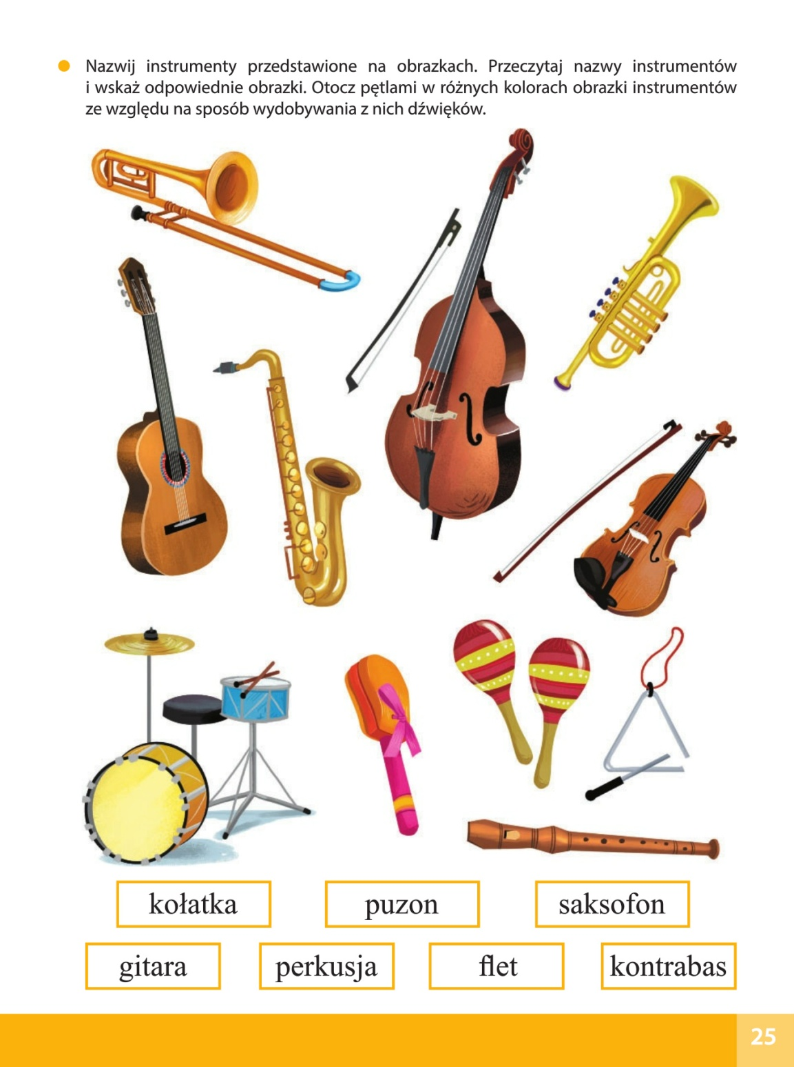

Zadanie 3
Słuchanie piosenki „Jestem muzykantem konszbelantem”- naśladowanie odgłosów jakie wydają instrumenty.
https://www.youtube.com/watch?v=3UYIl4iwnO4
Jestem muzykantem, konszabelantem
My jesteśmy muzykanci, konszabelanci.
Ja umiem grać i my umiemy grać:
na skrzypcach, na skrzypcach
dylu, dylu. dylu, dylu, dylu. dylu,
dylu, dylu. Dylu ,dyl!
Jestem muzykantem, konszabelantem
My jesteśmy muzykanci, konszabelanci.
Ja umiem grać i my umiemy grać:
Na trąbce, na trąbce
trutu tutu, trutu tutu
bum tarara, bum tarara,
firlalalajka, bęc!
Jestem muzykantem, konszabelantem
My jesteśmy muzykanci, konszabelanci.
Ja umiem grać i my umiemy grać:
Na flecie, na flecie
Firli, Firli, Firli, Firli,
Firli, Firli, Firli, Firli
bęc!
Jestem muzykantem, konszabelantem
My jesteśmy muzykanci, konszabelanci.
Ja umiem grać i my umiemy grać:
na bębnie, na bębnie
bum tarara, bum tarara,
firlalalajka, bęc!
Rozmowa na temat piosenki.
- Jakie instrumenty brały udział w koncercie?
- Jakie wydawały dźwięki?

Zadanie 4
Wykonaj zadanie w kartach pracy:
Karta pracy, cz. 4, s. 24.
Liczenie kratek. Naklejanie w okienkach odpowiednich liter odszukanych wśród naklejek. Odczytanie nazw instrumentów. Rysowanie po śladach, bez odrywania kredki od kartki. Nazywanie instrumentów przedstawionych na rysunkach.

Dodatkowe informacje nt. instrumentów dla chętnych:

https://www.youtube.com/watch?v=g6oQHc6zPcY Instrumenty odgłosy i nazwy film edukacyjny dla dzieci.
https://www.youtube.com/watch?v=OPnx5t5VOcE – jak narysować gitarę i bęben
https://www.youtube.com/watch?v=LxxmbYMnzn4 jak narysować fortepian
https://www.youtube.com/watch?v=Y5AsTcgJ7DQ jak narysować inne instrumenty muzyczne
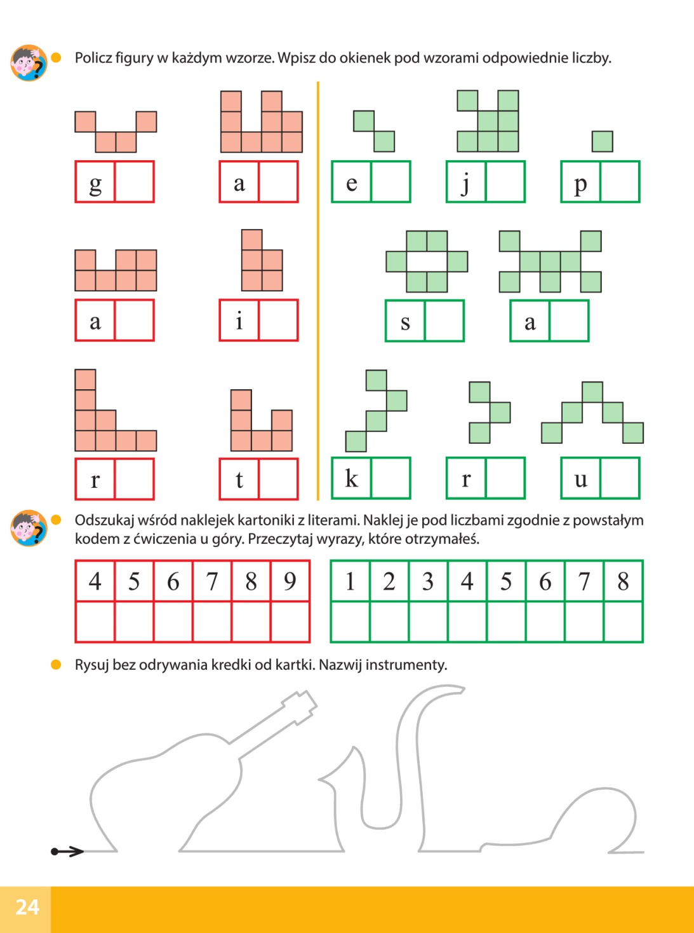

Zadanie 5
Słuchanie wybranego utworu F. Chopina - Nokturnu Des-dur, op. 27, nr 2.
https://www.youtube.com/watch?v=Rh1eYU0VBnA

Wypowiedzi dzieci na temat wysłuchanego utworu.
- O czym może opowiadać ten utwór?
- Co czuliście, słuchając go?
- Czy był on wesoły, czy smutny?
- Jakich barw użylibyście, chcąc przedstawić jego nastrój?
- Jak można go przedstawić ruchowo?
- Ruchowe przedstawienie utworu.
Dzieci dostają paski bibuły. Poruszają się po sali w sposób, jaki podpowiada im muzyka.
Zapoznanie ze sposobem wykonania prac.
Zadanie 6
Malowanie farbami plakatowymi na dużych kartkach nastroju wysłuchanego utworu F. Chopina
Przy nagraniu utworu starają się malować barwami, które odzwierciedlają odczuwany nastrój utworu.

Temat dnia:
- Wtorek: 5.05.2020 r Czarodziejski koncert
Cele główne:
- umuzykalnienie dzieci,
- rozwijanie sprawności fizycznej.

Cele operacyjne:
Dziecko:
- gra cicho i głośno na wybranym instrumencie,
- ćwiczy z kubeczkiem po jogurcie.

Zadanie 1
Posłuchaj wiersza: pt. „Co to jest muzyka?” autorstwa Beaty Nowak
Muzyka to dziwna rzecz
Smutki przegania precz
Muzyka to rzecz wyjątkowa
Każdego wzruszyć gotowa
Muzyka to coś pięknego
Uwrażliwia niejednego
Muzyka to doznań skarbnica
Która wielu zachwyca
Muzyka to bogactwo barwy i brzmienia
Co codzienność w święto zmienia
Muzyka to kraina rytmu i tonu
Dźwięków gitary, harfy czy dzwonu
Tu znajdziesz disco, country, klasykę i jazz
Po prostu to, co tylko chcesz
Więc gdy nastawisz dobrze uszy
Z pewnością ciebie też poruszy
Swobodne wypowiedzi dzieci na temat: Co to jest muzyka?
- Czy wiecie, jak nazywają się muzyczne znaki?
Rodzic wyjaśnia, że muzyk, patrząc na nuty, potrafi przypisać im odpowiednie dźwięki. Na początku zapisu nutowego jest klucz wiolinowy.
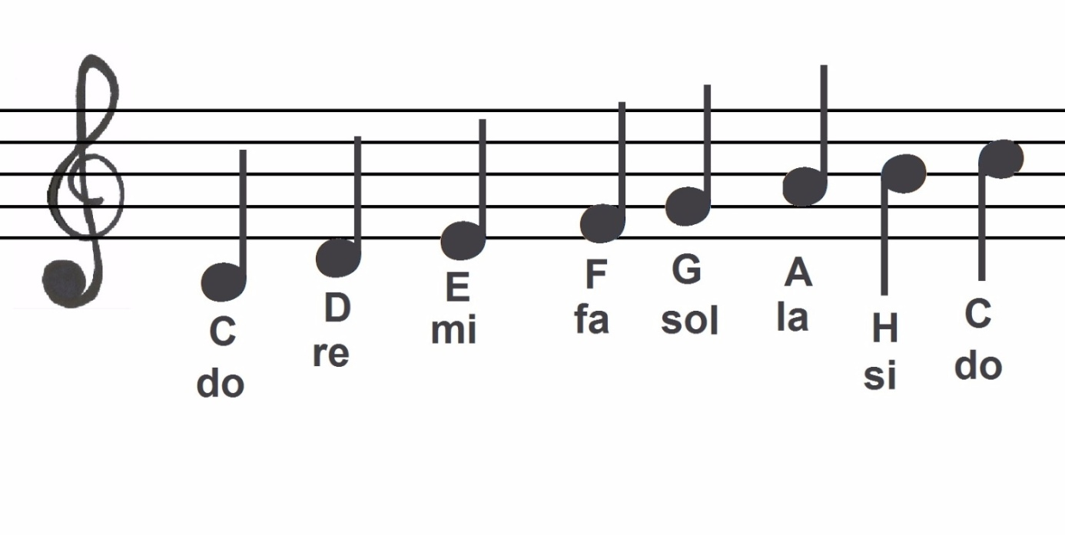
Zadanie 2
Wykonaj zadanie w kartach pracy:
Karta pracy, cz. 4, s. 27.
Kolorowanie rysunków tylko tych instrumentów, które występują po jednej stronie karty –prawej lub lewej.
Kolorowanie rysunku zwierzęcia, którego głosem dziecko zaśpiewa piosenkę.
Karta pracy, cz. 4, s. 26.
Naklejanie liter odszukanych wśród naklejek na luki w wyrazach – nazwach obrazków. Odczytanie całych nazw.
Głośne liczenie obrazków kwiatów. Klaskanie na każde raz.
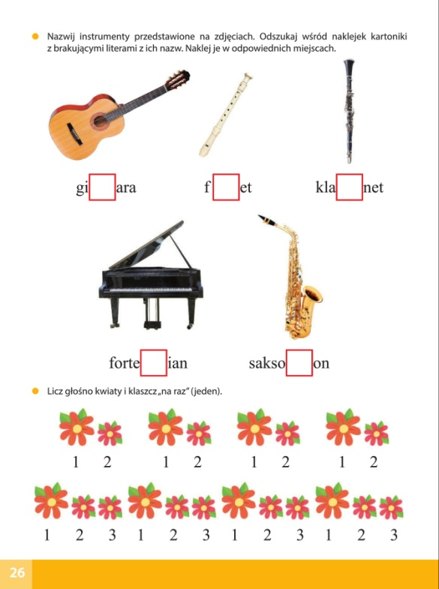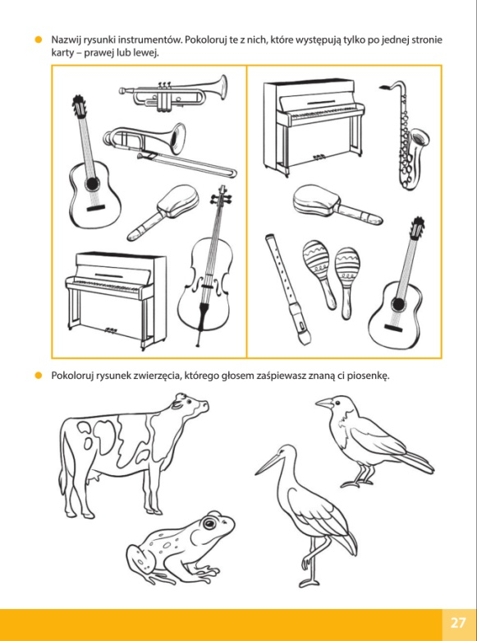

Zadanie 3
Ćwiczenia gimnastyczne z wykorzystaniem kubeczków po jogurtach- ćwicz z rodzicem lub rodzeństwem
Zabawa orientacyjno-porządkowa Zabierz kubeczek.
Dzieci poruszają się ostrożnie w rytm tamburynu pomiędzy kubeczkami rozłożonymi na podłodze. Podczas przerwy w grze podnoszą najbliższy kubeczek i wyciągają rękę z nim w górę. Kiedy usłyszą dźwięki tamburynu, odkładają kubeczek i swobodnie się poruszają.
Ćwiczenia dużych grup mięśniowych – Wędrujący kubeczek.
Dzieci przekładają kubeczki z ręki do ręki: z przodu, z tyłu, pod kolanem, nad głową – w pozycji stojącej i w ruchu.
Ćwiczenia tułowia – Rzuć i podnieś.
Dzieci stoją w małym rozkroku, kubeczek kładą na głowie; wykonują skłon głową w celu upuszczenia kubeczka na podłogę. Następnie wykonują skłon tułowia z jednoczesnym podniesieniem kubeczka i umieszczeniem go ponownie na głowie (podczas skłonu nogi mają proste).
Ćwiczenia mięśni grzbietu – Turlamy kubeczek.
Dzieci w siadzie prostym, trzymają kubeczek oburącz na wyprostowanych nogach. Turlają kubeczek po nogach jak najdalej w kierunku stóp i z powrotem, mając nogi proste w kolanach.
Skrętoskłony – Kubeczkowe obuwie.
Dzieci w siadzie rozkrocznym, trzymają kubeczek w prawej ręce. Wykonują skrętoskłon do lewej nogi, próbują położyć kubeczek na palcach lewej stopy. Prostują się, następnie wykonują skrętoskłon do prawej nogi i próbują założyć kubeczek lewą ręką na prawą stopę. Podczas wykonywania ćwiczenia kolana mają proste.
Ćwiczenia mięśni brzucha – Zajrzyj do kubeczka.
Dzieci w leżeniu przodem, trzymają kubeczki w wyciągniętych rękach przed sobą. Na hasło Zaglądamy do kubeczka, unoszą ręce i głowę do góry, trzymając je chwilę w tej pozycji, a następnie je opuszczają.
Zabawa na czworakach – W prawo, w lewo.
Kubeczki stoją na podłodze, dzieci maszerują na czworakach dookoła nich w prawą, a następnie (po usłyszeniu uderzenia w bębenek) w lewą stronę.
Ćwiczenia mięśni grzbietu i brzucha – Niezwykłe spotkanie.
Dzieci w leżeniu tyłem, kubeczek trzymają w rękach wyciągniętych za głową. Jednocześnie wznoszą ręce i nogi i dążą do spotkania rąk z kubeczkiem ze stopami. Następnie wracają do pozycji wyjściowej.
Ćwiczenia oddechowe – Do góry i na dół.
Dzieci w leżeniu tyłem, kubeczek mają położony na brzuchu. Przy wdechu – uwypukleniu brzucha – obserwują wznoszenie się kubeczka do góry; przy wydechu obserwują jego opadanie.
Ćwiczenie równowagi – Jesteśmy uważni.
Dzieci w pozycji stojącej, kubeczek mają umieszczony na głowie (do góry dnem). Wykonują trzy kroki marszu, potem powolny przysiad i wracają do pozycji wyjściowej tak, aby kubeczek nie spadł.
Zabawa bieżna Na drugą stronę.
Dzieci ustawiają się w szeregu po jednej stronie sali, kubeczki stoją na podłodze przed nimi. Na hasło Na drugą stronę, dzieci podnoszą kubeczki, biegną na drugą stronę sali i ustawiają je na podłodze.
Rzuty Sprytne ręce.
Dzieci podrzucają kubeczki obiema rękami, a następnie jedną ręką, i łapią je (w miejscu i w ruchu). Potem podrzucają kubeczki, klaszczą w ręce i łapią kubeczki.
Ćwiczenia stóp – Sprawne stopy.
Dzieci w pozycji stojącej, podnoszą palcami stóp kubeczki i podają sobie do rąk. Wykonują siad skulny podparty, kubeczki mają pomiędzy stopami. Podnoszą stopy z kubeczkiem do góry i powracają do pozycji wyjściowej. W pozycji stojącej turlają kubeczek od jednej stopy do drugiej.
Ćwiczenia wyprostne – Jak najwyżej.
Dzieci maszerują na palcach po obwodzie koła z rękami trzymającymi kubeczek, wyciągniętymi jak najwyżej nad głową, następnie maszerują na całych stopach.
Ćwiczenia rytmiczne – Podaj rytm.
Dzieci siedzą skrzyżnie. Rodzic wystukuje na bębenku prosty rytm, który dzieci starają się zapamiętać. Na umówiony sygnał powtarzają podany rytm, stukając denkiem kubeczka o podłogę.
Marsz z rymowanką.
Dzieci maszerują po obwodzie koła z rytmicznym powtarzaniem rymowanki: Gimnastyka – ważna sprawa, dla nas, dzieci, to zabawa. Potem odkładają kubeczki na wskazane miejsce.

Zadanie 4
Zabawa graficzna Instrument z cyfry.
Dzieci losują kartki z napisanymi mazakiem powiększonymi wzorami cyfr. Mają dorysować jakieś elementy tak, by powstał dowolny instrument.
Np. z cyfry 3 lub 8 można otrzymać rysunek skrzypiec, wiolonczeli lub gitary, z 3 – trąbki, puzonu, z 1 – fletu…
Dzieci mogą wymyślić własny instrument i nadać mu nazwę.

Temat dnia:
- Środa: 6.05.2020 r. Fryderyk Chopin
Cele główne:
- umuzykalnienie dzieci,
- zapoznanie z życiem i twórczością F. Chopina.

Cele operacyjne:
Dziecko:
- rozumie znaczenie słów: kompozytor ,sonata, preludium
- wie kim był F. Chopin., zna niektóre jego utwory
Zadanie 1
Rozwiązanie zagadki: ,,Ma trzy nogi – nie do biegania
Ma klawisze – nie do pisania
Ma pedały – ale nie do gazu
Gdy zagra – poznasz go od razu’’

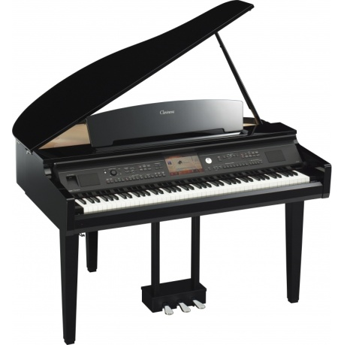
(fortepian)

Zadanie 2
Wysłuchanie wiersza ,,Żelazowa Wola’’ Czesława Janczarskiego
,,Stary dworek – słońce zagląda do okien
Szumią cicho wierzby płaczące
Tu mieszkał pan Szopen
Kiedy był małym chłopcem
Wieczorem w parku śpiewają słowiki
I żaby w zielonej Utracie
Słuchał kiedyś mały Frycek
Tej muzyki, zbierał nuty
Teraz nut tych słuchacie
Płyną z fortepianu jakby znajome głosy
Czy to wiatr na klawiszach swawoli?
Wszystkie nuty - jak krople rosy
Krople rosy z Żelazowej Woli’’
Rozmowa na temat wiersza
- O jakiej postaci jest mowa w wierszu?
- Czym zajmował się Fryderyk Chopin?
- Kto potrafi wytłumaczyć słowo: kompozytor?
- Czy znacie kogoś, kto tworzy muzykę?
Pokaz ilustracji: portret F. Chopina, 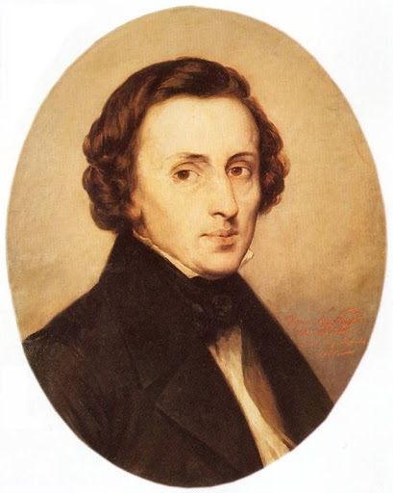
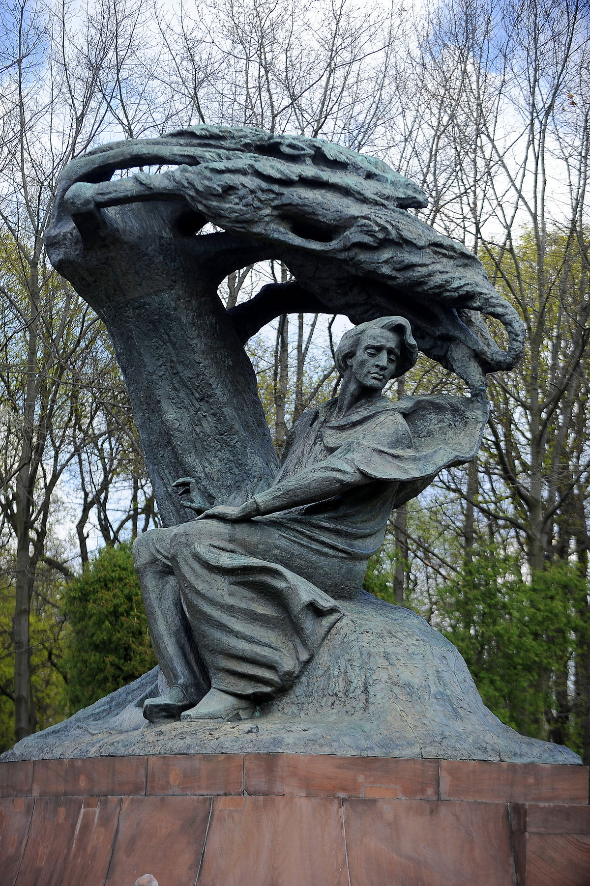
pomnik F. Chopina w Łazienkach Królewskich,
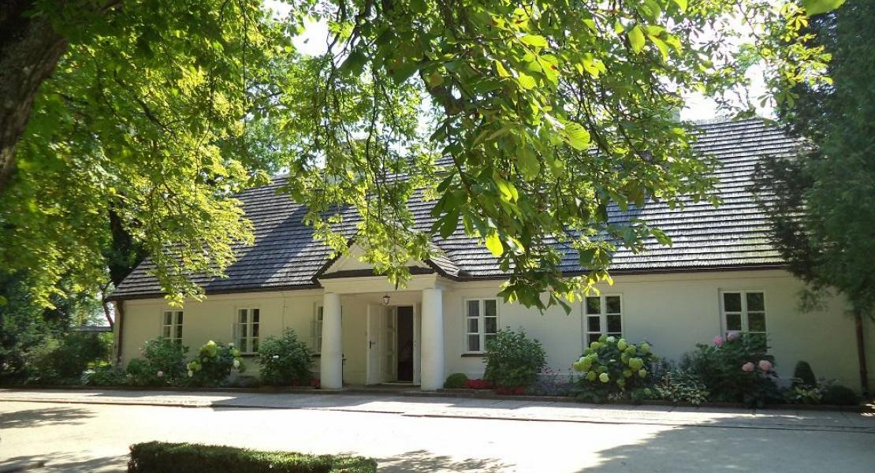
dworek w Żelazowej Woli
Zadanie 3
Zabawa muzyczna – improwizacja ruchowa z chusteczkami
Dzieci słuchając muzyki Fryderyka Chopina ,,Preludium Des-dur – Deszczowe’’ ilustrują ruchem muzykę trzymając w ręku chusteczkę.
https://soundcloud.com/culturepl/fryderyk-chopin-preludium-des
Zadanie 4
Oglądanie prezentacji o Fryderyku Chopinie. Przedstawienie dzieciom notatki biograficznej kompozytora.
https://www.youtube.com/watch?v=knnFFP3gKrc
Fryderyk Chopin był polskim kompozytorem i pianistą. Urodził się ponad 200 lat temu w Polsce (Żelazowa Wola), a zmarł około 170 lat temu we Francji, w Paryżu. Już w wieku 7 lat wydał swój pierwszy utwór i zaczął koncertować w domach bogatych ludzi.
Często w jego utworach pojawiają się elementy muzyki ludowej.
Jako pianista był samoukiem.
Ukończył studia w wieku 19 lat. Był muzycznym geniuszem.
Gdy miał 20 lat, wyjechał do Francji. Do Polski już nie powrócił. Często koncertował, uczył gry na pianinie i pisał nowe utwory.
Zadanie 5
Konkurs wiedzy - ,,Co wiesz o Fryderyku Chopinie?’’
Rodzic zadaje dzieciom pytania i sprawdza, co zapamiętały:
- Gdzie urodził się Fryderyk Chopin?
- Na jakim instrumencie grał?
- Jakie utwory komponował?
- Gdzie znajduje się najsłynniejsze muzeum Fryderyka Chopina?
- Gdzie umarł Fryderyk Chopin?
Zadanie 6
Wykonaj zadanie w kartach pracy: Karta pracy, cz. 4, s. 28.
Czytanie tekstu. Podawanie zakończeń zdań. Kolorowanie rysunków instrumentów.

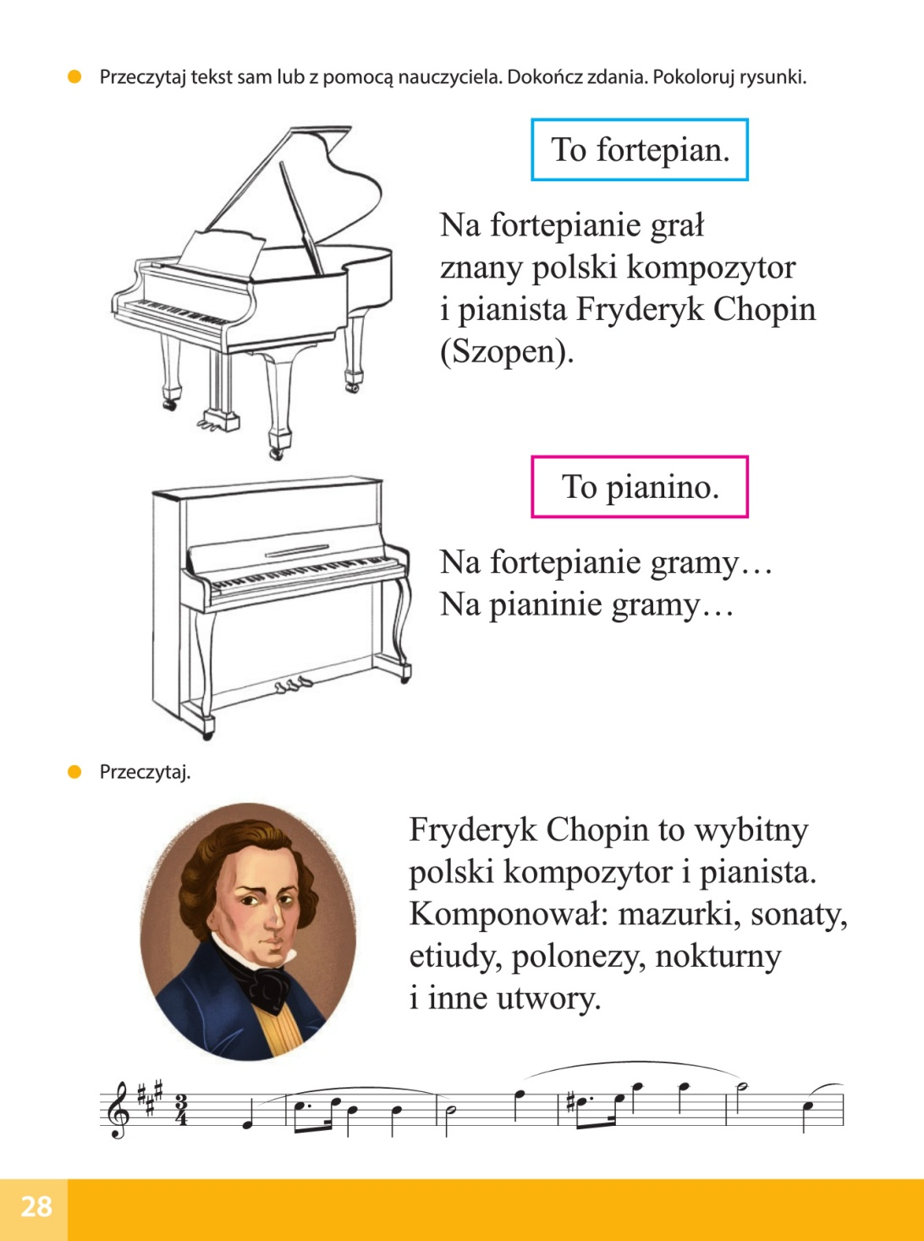
Więcej informacji o F. Chopinie na stronach:
https://www.facebook.com/dzieckiembadz/photos/pcb.884135452008159/884134498674921/?type=3&theater
opowiadania o wielkich Polakach
https://www.youtube.com/watch?v=3-WxPGzo6QA dzieci wiedzą lepiej- Fryderyk Chopin
https://www.youtube.com/watch?v=wq_Mkz8M_2I teatr „Mały Chopin”

Temat dnia:
- Czwartek: 7.05.2020 r. Z prawej strony, z lewej strony
Cele główne:
- rozwijanie orientacji przestrzennej,
- rozwijanie sprawności fizycznej.

Cele operacyjne:
Dziecko:
- określa swoją lewą i prawą stronę,
- ćwiczy z kubeczkiem po jogurcie.
Zadanie 1
Nazywanie muzyków grających na określonych instrumentach.
Rodzic pokazuje zdjęcia (obrazki) instrumentów, a dzieci nazywają muzyków grających na nich, np.
- fortepian – pianista
- wiolonczela – wiolonczelista
- flet – flecista
- klarnet – klarnecista
- trąbka – trębacz
- saksofon – saksofonista…

- https://www.youtube.com/watch?v=uBBsGM-SmnQ- instrumenty muzyczne dla dzieci Luli TV

Zadanie 2
Z prawej strony, z lewej strony – ćwiczenia rozwijające orientację przestrzenną.
Wskazywanie swoich prawych i lewych części ciała.
Dotknijcie lewego ucha (prawego kolana, lewej stopy, prawego policzka, prawego ucha, prawej łydki...).
Zabawa woreczkami.
Dzieci dostają woreczki. Rzucają je względem siebie według poleceń rodzica. Np.
- Rzućcie go za siebie.
- Rzućcie go przed siebie.
- Rzućcie go po swojej lewej stronie.
- Rzućcie go po swojej prawej stronie.
Zabawa połączona z maszerowaniem.
Dzieci maszerują po sali i wykonują polecenia, pokazują odpowiednią nogę według słów rymowanki.
Hej, idziemy naprzód żwawo
nóżką lewą, nóżką prawą.
Hej, maszerujemy drogą
prawą nogą, lewą nogą.
I klaszczemy wciąż rękami
nad głowami, nad głowami.
Potem z lewej, z prawej strony,
no i podskok. Już zrobiony?

Zadanie 3
Obrysowanie swoich stóp samodzielnie lub z pomocą rodzica.
Dzieci wycinają rysunki i kolorują: na zielono – rysunki prawej stopy, na niebieskio – lewej.
Zabawa Stajemy stopą.
Dzieci poruszają się po sali odpowiednio do dźwięków tamburynu. Na przerwę w grze i hasło Lewa (Prawa) kładą odpowiednią sylwetę na podłodze i stają na niej właściwą stopą (stają jednonóż).

Zadanie 4
Posłuchaj piosenki- śpiewaj i pokazuj razem z Oliwią!
https://www.youtube.com/watch?v=mO03jLcA2XM

Zadanie 5
Zabawy z gamą C-dur.
- Słuchanie gamy https://www.youtube.com/watch?v=acLiPWPrPiE
- Pokazywanie za pomocą rąk, jak wzrastają (obniżają się) dźwięki.
- Poznanie zapisu nutowego gamy C-dur z podpisanymi nutami

Zadanie 6
Wykonaj zadanie w kartach pracy Karta pracy, cz. 4, s. 29.
Kolorowanie drogi rodziny do filharmonii.

Temat dnia:
- Piątek: 8.05.2020 r. Cztery pory roku. Wiosna
Cele główne:
- wykonywanie instrumentów,
- uczestniczenie w aktywnym słuchaniu muzyki poważnej.

Cele operacyjne:
Dziecko:
– wykonuje prosty instrument muzyczny,
– porusza się w ustalony sposób przy nagraniu muzyki poważnej.
Zadanie 1
Pobaw się przy muzyce
https://www.youtube.com/watch?v=4YFmTNqTfsU rytmika- dźwięki wysokie i niskie w podskokach

Zadanie 2
Wykonaj dowolny instrument muzyczny
- Wypełnij puszki po napojach różnym materiałem, np.: grochem, kamyczkami, kaszą, makiem, zaklej otwory i ozdób puszki samoprzylepnym papierem kolorowym.
- Nawlekaj na izolowany drut drewniane korale lub klocki, złącz końcówki drutu, i zakręć je
- Zgnieć końcówki słomki, zetnij oba rogi na zgnieceniu, zrób otwór w dnie kubeczka po jogurcie i włóż tam jeden koniec słomki.
Zagraj na swoim instrumencie przy śpiewie ulubionej piosenki.
Więcej inspiracji znajdziecie tutaj:
https://www.youtube.com/watch?v=S6UN-OJwy1U
https://ekodziecko.com/category/instrumenty
https://mojedziecikreatywnie.pl/2015/05/muzyczne-zabawy/
Pochwal się swoim instrumentem na mailu grupowym muzykalneskrzaty@o2.pl
Zadanie 3
Aktywne słuchanie muzyki – A. Vivaldi Cztery pory roku. Wiosna.
http://muzykotekaszkolna.pl/kanon/antonio-vivaldi-cztery-pory-roku-wiosna/
Dzieci wycinają różne kwiaty z kolorowego papieru i układają je na kawałku zielonego materiału lub na kocu. Podczas zabawy wchodzą w rolę wiosennego wiatru, który pojawił się nad łąką. Każde dziecko chwyta kawałek materiału i podnosi go w górę. Dzieci ilustrują muzykę następującym ruchem:
* fragment wykonywany głośno – dzieci stoją w miejscu, poruszają materiałem w taki sposób, żeby kwiatki podskakiwały wysoko do góry,
* fragment wykonywany cicho – dzieci poruszają materiałem delikatniej, tak aby leżące na nim kwiatki podskakiwały niezbyt wysoko,
* powtórzenie pierwszej czynności,
* dzieci wolno poruszają się w prawą stronę,
* powtórzenie drugiej czynności,
* dzieci poruszają się w lewą stronę, kładą materiał na podłodze. Improwizują ruchy wiatru, biegając po sali zgodnie z charakterem muzyki. Potem kładą się na plecach na dywanie i jeszcze nieznacznie poruszają rękami i nogami, ale coraz wolniej, aż na końcu zabawy zastygają bez ruchu – wiatr ucichł.

Zadanie 4
Słuchanie fragmentu wiersza A. Nosalskiego O dwunastu braciach.
Wreszcie się zjawia
maj wystrojony
i bzu przynosi
pełne brzemiona.
Przez całe ranki,
całe wieczory
gra na fujarce
z wierzbowej kory.
- Jak nazywa się nowy miesiąc?
- Jak nazywał się miesiąc przed majem?
- Gałązki jakiego kwitnącego krzewu nam przynosi?
-Co jeszcze dzieje się w przyrodzie w maju?
- Oglądanie gałązek bzu, wąchanie go.

Utrwalanie nazw miesięcy z krasnalem Tadziem

https://www.youtube.com/watch?v=mUXa5Hg_QzI

Piosenka o porach roku i miesiącach

https://www.youtube.com/watch?v=vF-f4pSW9zk

